МИНИСТЕРСТВО ОБРАЗОВАНИЯ И НАУКИ РЕСПУБЛИКИ КАЗАХСТАН

УНИВЕРСИТЕТ САТПАЕВ

Институт_____________________________________

Кафедра¬_____________________________________

Изображение выглядит как Шрифт, текст, логотип, символ

Содержимое, созданное искусственным интеллектом, может быть неверным.

ЛAБОРАТОРНАЯ РАБОТА

Тема: «Криптографическая Хэш функция»

|  |  |  |  |
| --- | --- | --- | --- |
| № | Качество выполнения работы | Диапазон  оценки | Получено,  % |
| 1 | Не выполнено | 0% |  |
| 2 | Выполнено | 0-50% |  |
| 3 | Самостоятельная систематизация материала | 0-10% |  |
| 4 | Выполнение требуемого объема и в указанный срок | 0-5% |  |
| 5 | Использование дополнительной научной литературы | 0-5% |  |
| 6 | Уникальность выполненного задания | 0-10% |  |
| 7 | Защита работы | 0-20% |  |
|  | Итого: | 0-100% |  |

Преподаватель Бакпокпаев А.A.

Студент Хан М.Ш.

Специальность Информационная безопасность

Алматы 2025 г

Ф КазНИТУ 706-05 ЛАБОРАТОРНАЯ РАБОТА

Найдите входное значения для алгоритма хэширования SHA256, которое бы дало результат с 2 ведущими нулями.

Входное значение должно «Ваш ИИН» + любое число. Вам необходимо разработать программу на одном из языков программирования Python.

Здесь нам понадобится библиотека hashlib.

import hashlib

Здесь нас конкретно интерисует функция ПолучитьХэш.

1. Encode() – эта функция используется для того чтобы перевести нашу строку из строкового типа в байты.
2. Hexdigest – создание хэша, а так же есть digest которая создаёт сырой хэш. Например:
3. m.digest()
4. b'\x03\x1e\xdd}Ae\x15\x93\xc5\xfe\\\x00o\xa5u+7\xfd\xdf\xf7\xbcN\x84:\xa6\xaf\x0c\x95\x0fK\x94\x06'
5. **>>>** m.hexdigest()
6. '031edd7d41651593c5fe5c006fa5752b37fddff7bc4e843aa6af0c950f4b9406

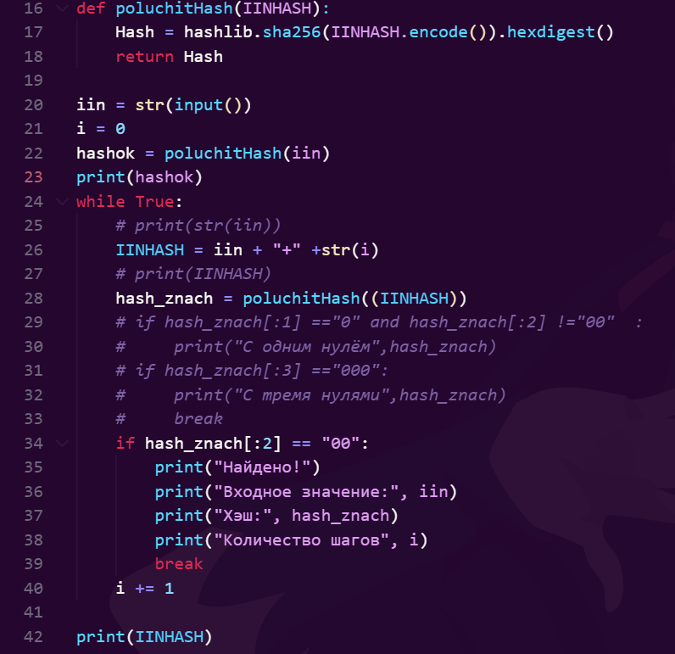

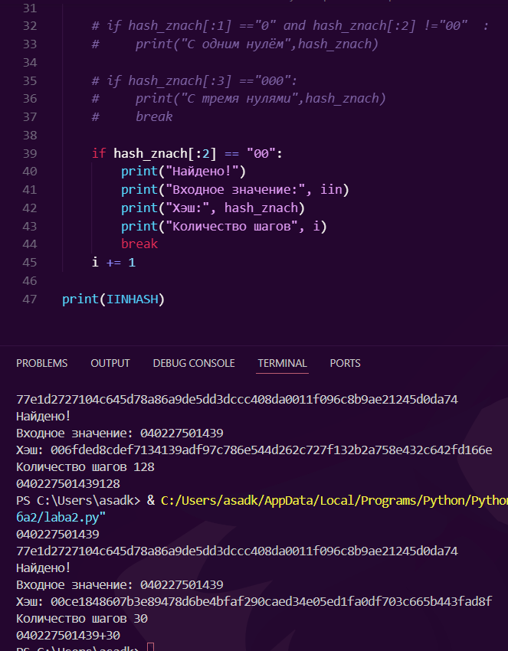

Проверим

Изображение выглядит как текст, снимок экрана, Шрифт, число

Содержимое, созданное искусственным интеллектом, может быть неверным.

Всё верно.